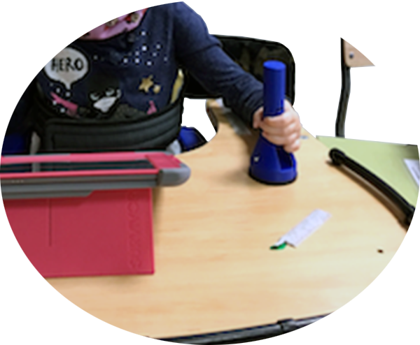
Ventpalo.
(Estabilizador postural).

Este obra se publica bajo una
Licencia Creative Commons Atribución-NoComercial-CompartirIgual 3.0 Unported.

 | Ventpalo (estabilizador postural).
Breve descripción | Estabilizador postural con ventosa. Puede fijarse en cualquier mesa y al sujetarlo con una mano permite utilizar de forma más precisa la otra, ayudando al usuario a estabilizar el cuerpo.
Para quién se hizo y con qué objeto | Se realizó para una niña con problemas motóricos severos. Se determinó que fijando la postura sujetándose a algo podría utilizar la mano libre de manera más precisa.
Materiales y modo de funcionamiento | Se ha utilizado una ventosa comercial, de muy bajo coste (2€) sustituyendo la parte plástica por un cuerpo adecuado a la función requerida.  El uso es muy simple: Debe fijarse en una mesa bajando la palanca de tensión, de modo que el usuario pueda sujetarla con una mano. Para facilitar su liberación cuando se desee terminar de trabajar con ella, se ha creado un pequeño orificio para ayudar a sacar la palanca.
Proceso de elaboración | Debe extraerse de la ventosa la copa de succión y el muelle (ver fotos adjuntas). Una vez impresas las partes plásticas, unir las 3 piezas con un tornillo de M4.
Archivos de impresión 3d | Para construir esta idea se necesitan piezas impresas con una impresora 3d. Los archivos necesarios para imprimirlas pueden descargarse de: https://goo.gl/jtwqet
Precauciones | Ninguna.
Autores y datos de contacto | Apellidos: Revilla Peiró  Nombre: Javier  Ciudad: Zaragoza  País: España  Correo electrónico : revillica@gmail.com



Galería de imágenes.

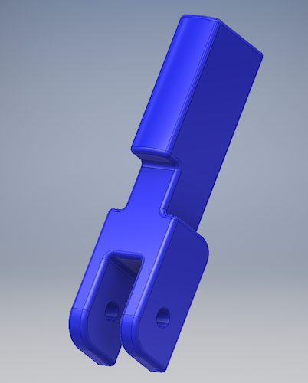
Palanca de acción de la ventosa. Imagen del software de diseño 3D

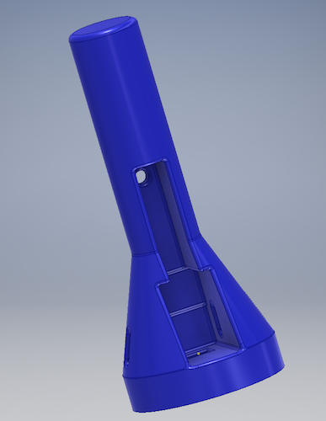
Cuerpo que aloja la palanca y la ventosa, al que se sujeta el usuario.

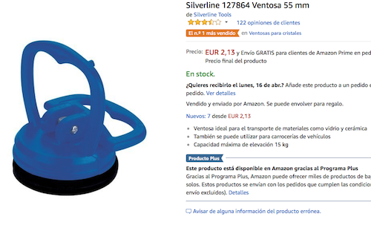
Ventosa utilizada, modelo y precio en Amazon

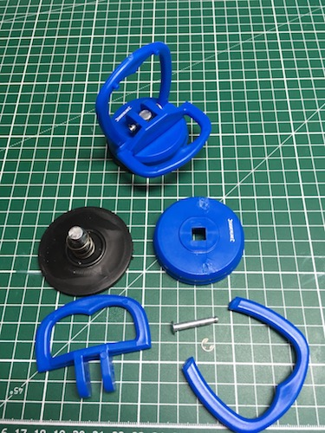
Despiece de la ventosa. Se aprovecha sólo la copa de succión de goma y el muelle de tensión
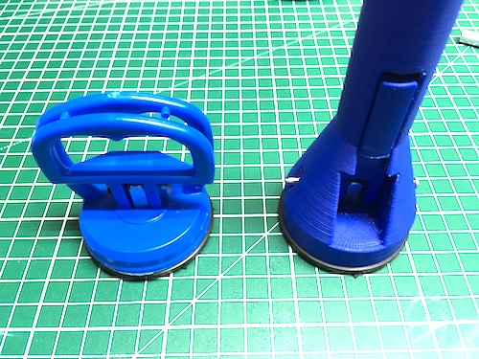
Ventosa original y modificada. En la imagen las ventosas están en tensión y fijadas a la mesa

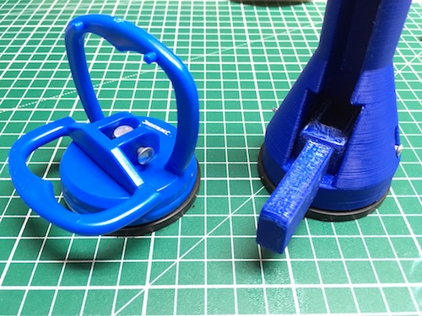
Ambos modelos (original y modificado) en posición liberada. Las ventosas no trabajan, quedando en reposo.

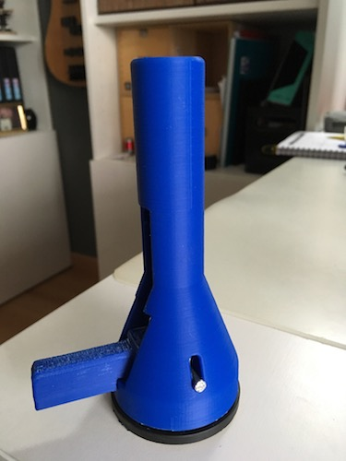
Conjunto completo en reposo, vista lateral

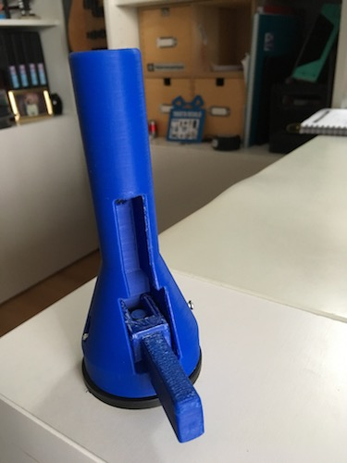
Conjunto completo en reposo, vista frontal

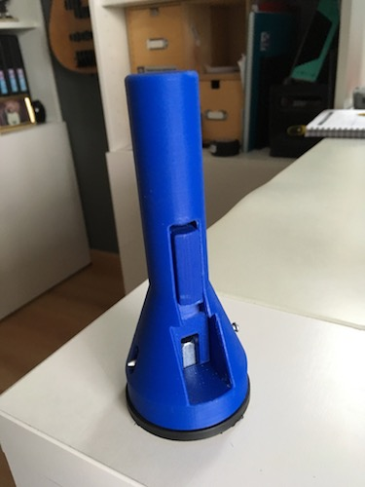
Conjunto completo fijado a la mesa, vista frontal

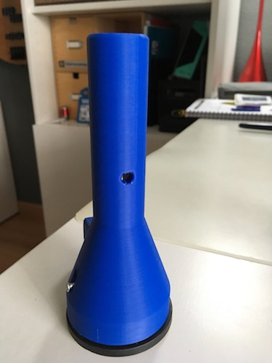
Conjunto completo, vista trasera. Puede apreciarse el orificio de ayuda a la liberación. Introduciendo la punta de un lápiz (por ejemplo) mueve la palanca hacia fuera, facilitando su giro

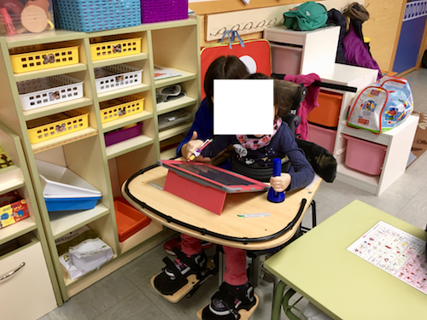
Utilización del “Ventpalo”. El usuario debe asirlo con una mano para así estabilizar el tronco y poder utilizar de forma más precisa la otra.

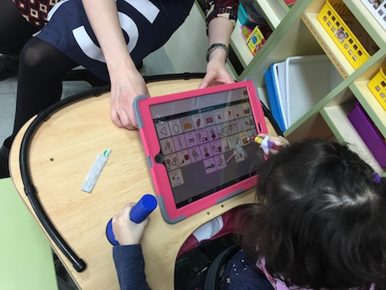
Otra vista de su uso

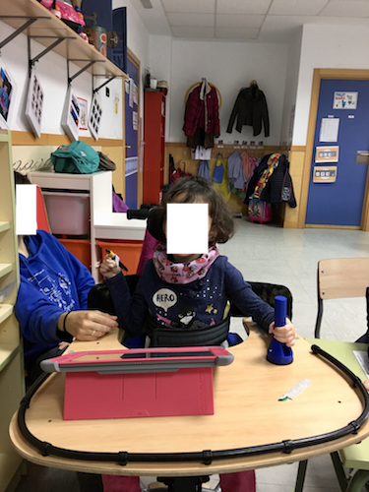
Otra vista de su uso

